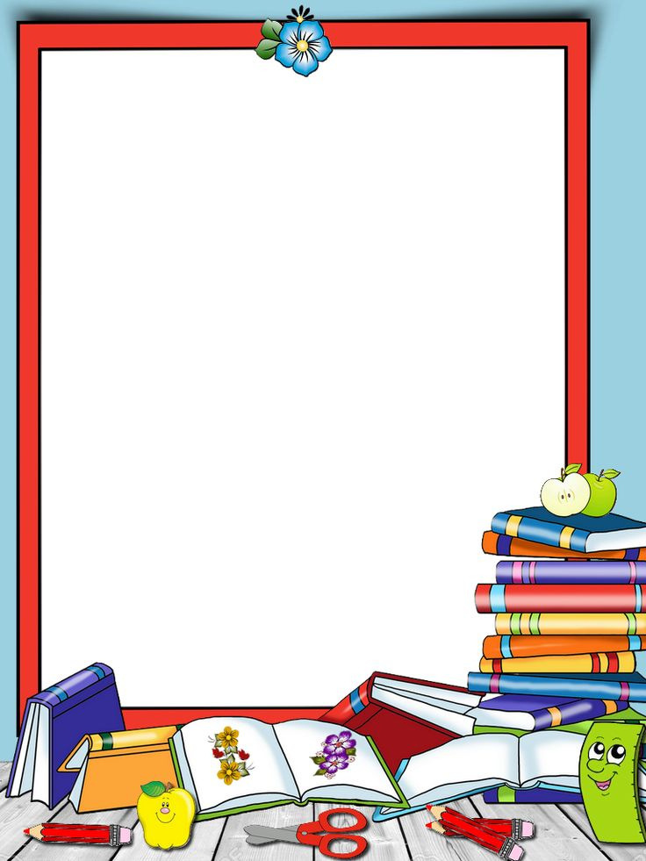

**Литература**

(рекомендуемая к использованию для летних занятий)

**1.** **Азова Е. А**. Учим звуки [С], [C’] ([З],[З’], [Ц]; [Ш], [Ж] и т. д.).

**2. Баскакина И. В.** Свистелочка (Звинелочка, Шипелочка, Жужжалочка и т. д.). Логопедические игры.

**3.** **Комарова Л. А.** Автоматизация звука С (Сь, З, ЗЬ, Ц, Ш, Ж и т. д.) в игровых упражнениях.

**4. Коноваленко В. В.** Комплект «Домашние тетради для закрепления произношения звуков».

**5. Пашкевич Е. В.** Нейроигровые упражнения для автоматизации звука Р в стечении согласных…